**Чепоков Елизар ПИ-18-2**

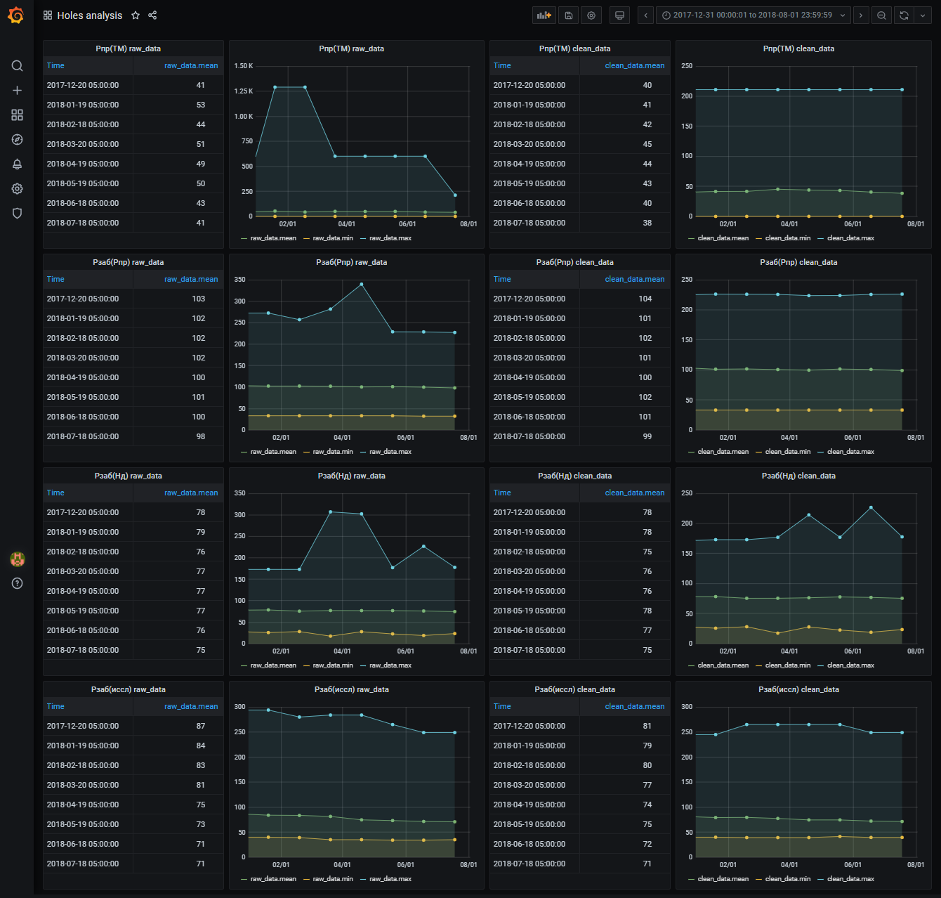

**НИС №11 “Работа по проекту анализа данных IoT в группах”**

